**Лабораторная работа № 1**

«Проверка статистических гипотез»

студента Баранова Александра группы Б22-534. Дата сдачи:_01.11.2024 Ведущий преподаватель: Новиков М. А. оценка: подпись:_______

Вариант №**2**

*Цель работы*: изучение функций Statistics and Machine Learning ToolboxÔ MATLAB / Python SciPy.stats для проверки статистических гипотез.

1. Исходные данные

Характеристики наблюдаемых случайных величин:

|  |  |  |  |  |
| --- | --- | --- | --- | --- |
| СВ | Распределение | Параметры | Математическое ожидание, *mi* | Дисперсия, image.pdf |
| *X*1 |  |  |  |  |
| *X*2 |  |  |  |  |

*Указание*: для генерации случайных чисел использовать функции **rand**, **randn, chi2rnd (****s****c****ipy.stats: uniform.rvs, norm.rvs, chi2.rvs)**

Выборочные характеристики:

|  |  |  |  |  |
| --- | --- | --- | --- | --- |
| СВ | Среднее, image.pdf | Оценка дисперсии, image.pdf | Оценка с.к.о., image.pdf | Объем выборки, *ni* |
| *X*1 | 4.00 | 1.34 | 1.16 | 50 |
| *X*2 | 3.85 | 1.70 | 1.31 | 50 |
| *Pooled* | 3.92 | 1.51 | 1.23 | 100 |

*Указание*: для расчета использовать функции **mean, var, std (scipy.stats: describe)**

2. Однопараметрические критерии

Для случайной величины *X*1:

|  |  |  |  |  |  |
| --- | --- | --- | --- | --- | --- |
| Тест | Стат. гипотеза, *H*0 | Выборочное значение статистики критерия | *p-value* | Стат. решение при  a = | Ошибка стат. решения |
| z-test | $$m_{1}=4$$ $$(σ\text{известна})$$ | -0.01 | 0.99 | $$H_{0}\text{принимается}$$ | Нет |
| t-test | $$m_{1}=4$$ $$(σ\text{неизвестна})$$ | -0.01 | 0.99 |  | Нет |
| c2-test  (m – изв) |  | 49.23 | 0.50 |  | Нет |
| c2-test  (m – не изв) | $$σ_{1}=\sqrt{\frac{4}{3}}$$ $$(m\text{неизвестно})$$ | 49.23 | 0.46 | $$H_{0}\text{принимается}$$ | Нет |

*Указание*: для проверки гипотез использовать функции **ztest, ttest, vartest (scipy.stats: ttest_1samp, chisquare)**

3. Двухвыборочные критерии

Для случайных величин *X*1, *X*2:

|  |  |  |  |  |  |
| --- | --- | --- | --- | --- | --- |
| Тест | Стат. гипотеза, *H*0 | Выборочное значение статистики критерия | *p-value* | Стат. решение при  a = | Ошибка стат. решения |
| 2-sample  t-test | $$m_{1}=m_{2}$$ | 0.62 | 0.54 | $$H_{0}\text{принимается}$$ | Нет |
| 2-sample  F-test  (m – изв) | $$σ_{1}=σ_{2}$$ | 0.78 | 0.81 | $$H_{0}\text{принимается}$$ | Нет |
| 2-sample  F-test  (m – не изв) | $$σ_{1}=σ_{2}$$ | 0.77 | 0.82 | $$H_{0}\text{принимается}$$ | Нет |

*Указание*: для проверки гипотез использовать функции **ttest2, vartest2 (scipy.stats: ttest_ind, chisquare)**

4. Исследование распределений статистик критерия

Статистическая гипотеза: *H*0:

Формула расчёта статистики критерия *Z*: $Z=\frac{\overline{X}-m_{0}}{\frac{σ}{\sqrt{n}}}$

Формула расчёта статистики *P-value*:

$p=2min(F_{Z}(z_{\text{выб}}∣H_{0}),1-F_{Z}(z_{\text{выб}}∣H_{0}))$

Число серий экспериментов *N* = 1000

Теоретические характеристики:

|  |  |  |  |  |  |
| --- | --- | --- | --- | --- | --- |
| СВ | Распределение в условиях *H*0 | Параметры | Математическое ожидание | Дисперсия | С.к.о. |
| *Z* | N(0, 1) |  | 0 | 1 | 1 |
| *P-value* | R(0, 1) |  | $$\frac{1}{2}$$ | $$\frac{1}{12}∼0.083$$ | $$\frac{1}{\sqrt{12}}∼0.288$$ |

Выборочные характеристики:

|  |  |  |  |
| --- | --- | --- | --- |
| СВ | Среднее | Оценка дисперсии | Оценка с.к.о. |
| *Z* | -0.03 | 1.05 | 1.03 |
| *P-value* | 0.49 | 0.08 | 0.29 |

*Указание*: при расчете выборочных значений статистики критерия использовать функции **norminv, tinv, chi2inf, finv (scipy.stats: norm.ppf, t.ppf, 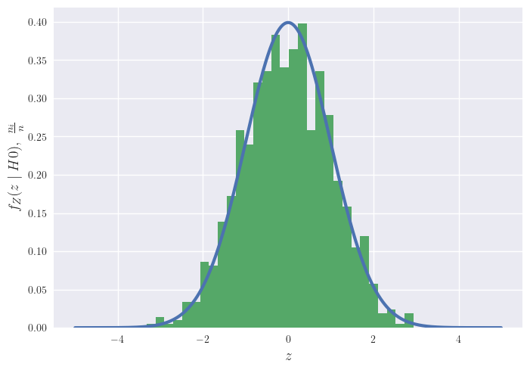chi2.ppf, f.ppf)**

Гистограмма частот статистики *Z* и теоретическая функция 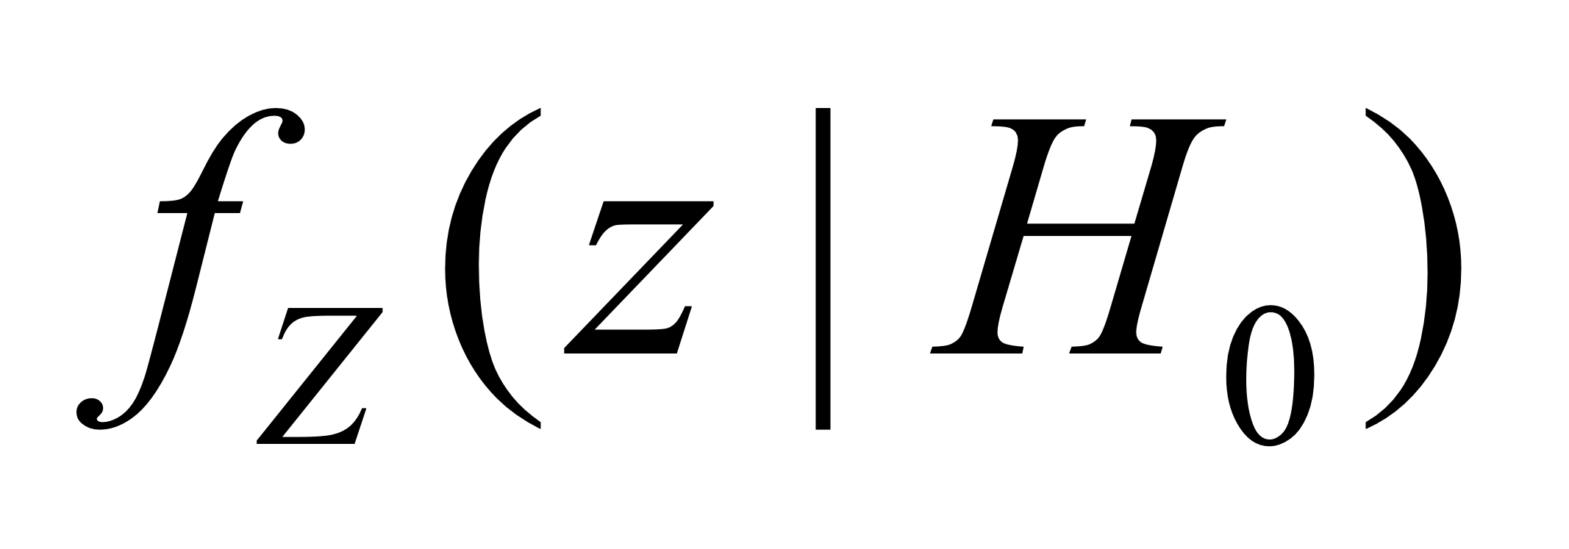:

Гистограмма частот статистики *P-value* и теоретическая функция 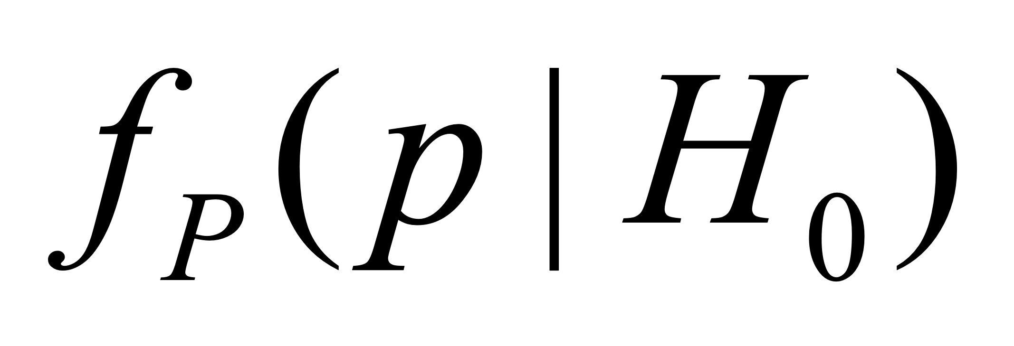: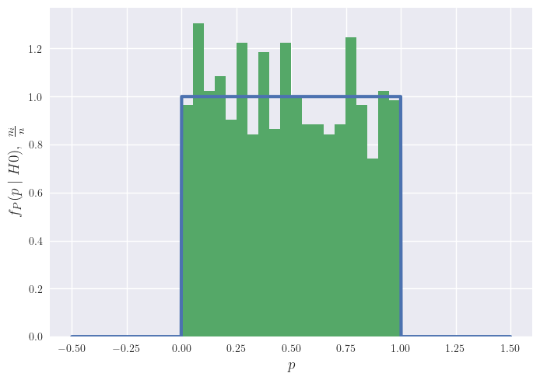

*Указание*: для построения гистограмм и теоретических функций плотности использовать функции **hist, normpdf, tpdf, chi2pdf, fpdf (scipy.stats: norm.pdf, t.pdf, chi2.pdf, f.pdf, histogram; matplotlib.pyplot: hist)**